教务网选课操作流程
一、登陆教务网网址：den.swjtu.edu.cn，点击学生用户登陆
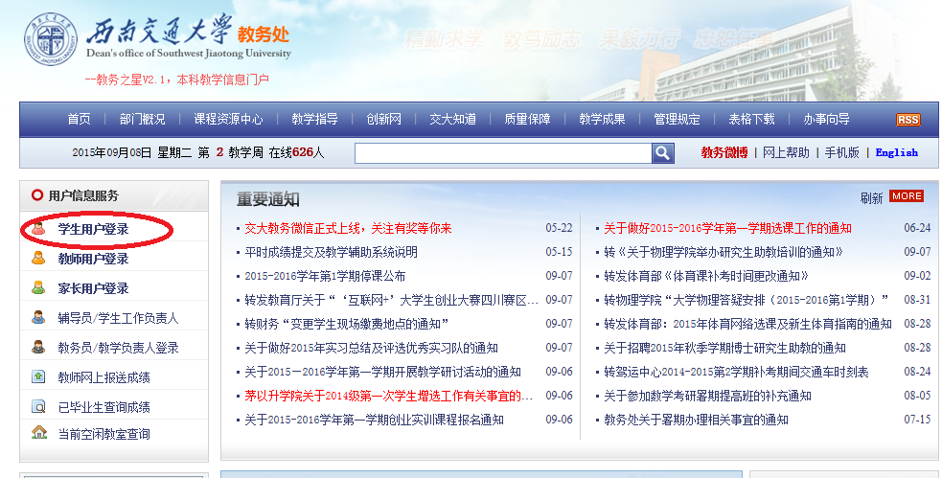
二、凭学号和身份证号登陆教务网（dean.swjtu.edu.cn）初始化登陆系统
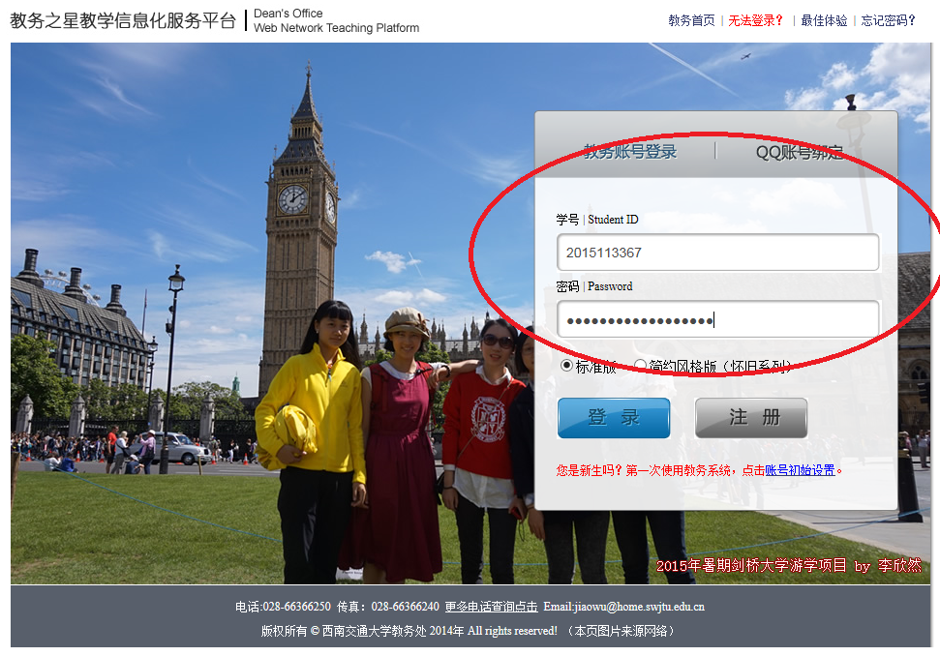
三、、点击网上选课系统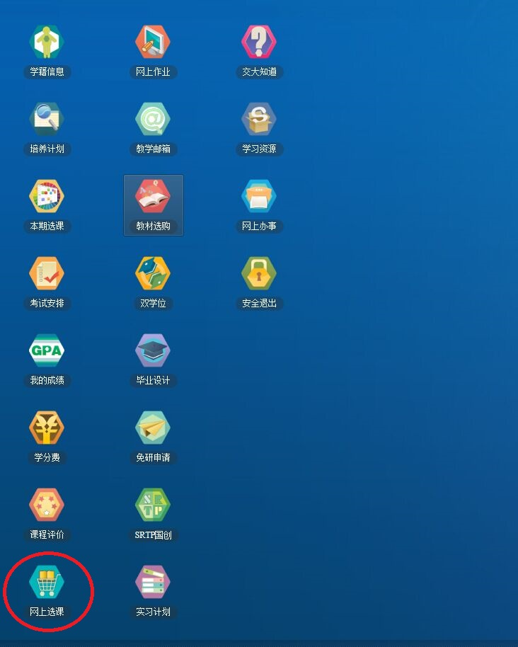
四、进行新生研讨课和通识课的选课。
